Ρήματα κι Επιρρήματα  στη Ρίμα των Ερώτων  Λυρικοί έρωτες:  13 και ένα φωτεινά σημεία από όπερες και οπερέτες  στο Σπίτι της Κύπρου | 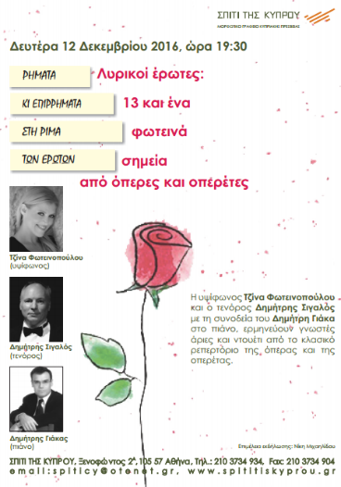
Τη Δευτέρα 12 Δεκεμβρίου 2016, η υψίφωνος Τζίνα Φωτεινοπούλου και ο τενόρος Δημήτρης Σιγαλός, με τη συνοδεία του Δημήτρη Γιάκα στο πιάνο, ερμήνευσαν, στο Σπίτι της Κύπρου, γνωστές άριες και ντουέτι από το κλασικό ρεπερτόριο της όπερας και της οπερέτας.
Οι λυρικοί καλλιτέχνες επιμελήθηκαν ενός προγράμματος από αγαπημένες όπερες και οπερέτες αγαπημένων ελλήνων και ξένων συνθετών, Francesco Cilea, Antonin Dvorak, Giuseppe Verdi, Umberto Giordano, Alfredo Catalani, Giacomo Puccini, Franz Lehar, Θεόφραστου Σακελλαρίδη και Σπυρίδωνος Σαμαρά, με τίτλο Ρήματα κι Επιρρήματα στη Ρίμα των Ερώτων. Λυρικοί έρωτες: 13 και ένα φωτεινά σημεία από όπερες και οπερέτες.
Ρήματα κι επιρρήματα «σκιαγραφούν» με τον πιο εύστοχο τρόπο την ψυχική διάθεση, τις επιθυμίες, τις προθέσεις των ηρώων … στη ρίμα των ερώτων, όταν οι έρωτες παίρνουν σάρκα και οστά μέσα από το λυρικό «μουσικό λόγο» … Λυρικοί έρωτες: 13 και 1 φωτεινά σημεία, όταν η συνύπαρξη υπέροχων μελωδιών αλλά και ρυθμοτονικού λόγου γέννησαν αγαπημένες άριες και ντουέτι.
Οι λυρικοί τραγουδιστές ερμήνευσαν διάσημες άριες και ντουέτι, Arlesiana, Rusalka, La Traviata, Andrea Chenier, La Wally, Tosca, Turandot, Boheme, Η εύθυμη χήρα, Η χώρα του Μειδιάματος, Giuditta, Ο βαφτιστικός, Η Κρητικοπούλα, σε ένα πρόγραμμα ποικίλων ηχοχρωμάτων και διαθέσεων, συμπαρασύροντας με τη μουσικότητά τους το κοινό, που τους επιβράβευσε με παρατεταμένο χειροκρότημα και εγκωμιαστικά σχόλια.

13 Δεκεμβρίου 2016

